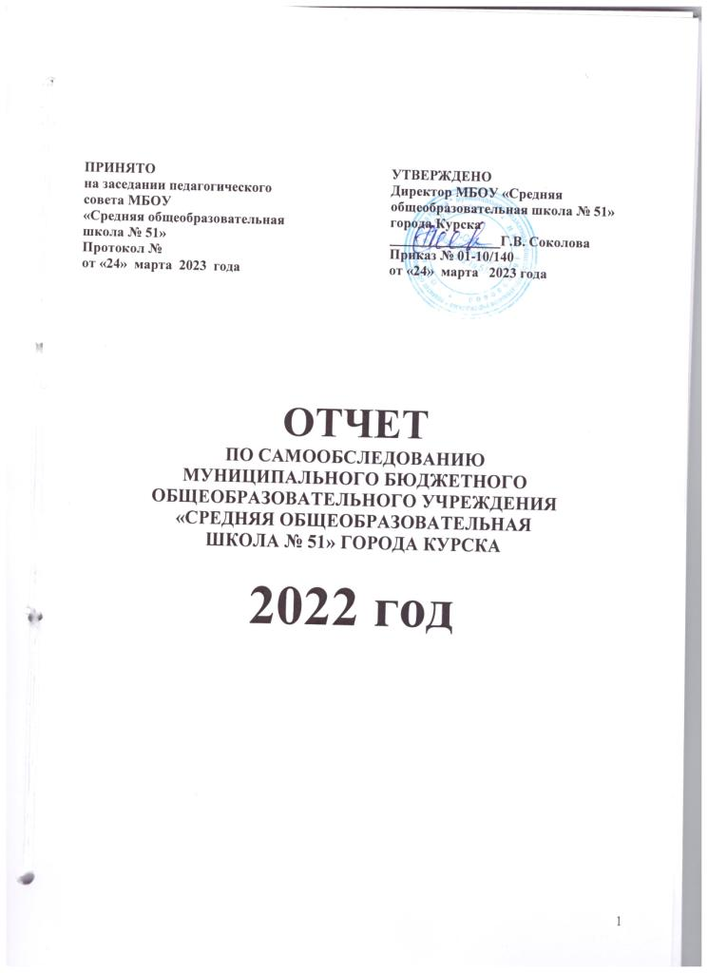
Отчет
о самообследовании муниципального бюджетного
общеобразовательного учреждения
«Средняя общеобразовательная школа № 51»
(на основании приказа Министерства образования и науки РФ от 10.12.2013 г. № 1324 «Об утверждении показателей деятельности образовательной организации, подлежащей самообследованию»
(с изменениями и дополнениями от 15.02.2017 г., 06.05.2022 г., 03.11.2022 г.)

- Общая информация
Полное наименование общеобразовательной организации в соответствии с Уставом
муниципальное бюджетное общеобразовательное учреждение «Средняя общеобразовательная школа № 51»
Краткое наименование общеобразовательной организации в соответствии с Уставом
МБОУ «СОШ № 51»
Юридический адрес/фактический адрес: 305040, Курская область, город Курск, ул. Весперемская, дом 1А.
Лицензия: серия 46 Л 01 № 0000104, регистрационный номер № 1948 от 24.08.2015 года (действительна бессрочно)
Свидетельство о государственной аккредитации: серия 46 А 01 №0000188, регистрационный номер 1522 от 24.12.2015 года (действительна по 23.12.2027)
Учредитель: муниципальное образование "Город Курск", функции и полномочия которого представляет комитет образования города Курска, расположенный по адресу: г. Курск, ул. Радищева 103, комитет по управлению имуществом города Курска (в отношении полномочий собственника имущества)

График работы ОО:

Начало занятий – 8.00.
Продолжительность урока – 45 минут.
Продолжительность перемен: две большие перемены по 20 минут, перемены по 10 минут.
Для 1-х классов продолжительность уроков – 35 минут, две перемены по 20 минут. После третьего урока – динамическая пауза 40 минут.
Телефон/факс: 8(4712) 51-74-42
E-mail: kursk51@mail.ru
Адрес официального сайта: http://s51.swsu.ru/

Наличие/отсутствие поощрений, благодарностей в адрес ОО - да
- Благодарность комитета образования города Курска и Курского областного отделения Международного общественного отделения «Российский Фонд мира»
- Благодарственное письмо комитета образования города Курск за участие в подготовке и проведения праздничных мероприятий, посвященных 990-летию города Курска

Участие в грантовых конкурсах, результаты – да
Всероссийский конкурс «Добро не уходит на каникулы» , номинация «Проекты, направленные на заботу о животных» .
Грант в размере 298 000 р. Срок реализации проекта: сентябрь-октябрь 2022 года

Общеобразовательная организация сдана в эксплуатацию
в 1984 году.
Общая площадь помещений, в которых осуществляется образовательная деятельность, в расчете на одного учащегося 9,44 кв. м.

Проектная мощность – 974 ученических мест.

Участие в программе капремонта ОО (да/нет, год участия) – нет

В школе обучается (по состоянию на 31.12.2022) - 1072 обучающихся.
Режим работы ОО:
- школа работает в режиме пятидневной рабочей недели,
- занятия проходят в одну смену,
- продолжительность урока 45 минут, в 1 классе в первом полугодии 35 минут.

В организации образовательного процесса задействована вся имеющаяся материально-техническая база, в том числе:
на первом этаже школы расположен гардероб для обучающихся ОУ. Для каждого класса определена своя раздевалка, в которой имеются вешалки для верхней одежды. Раздевалки закрываются. Имеются зеркала.
В школе 43 учебных кабинета, в том числе 2 кабинета информатики, 2 кабинета физики, 2 кабинета биологии, кабинет химии, 4 лаборантских, 1 кабинет технологии, 2 мастерские. В школе проводится большая спортивная работа. Спортивный зал оборудован волейбольными сетками, баскетбольными щитами, спортивными снарядами. Рядом раздевалки, два санузла, тренерская. На базе спортивного зала организована работа спортивных секций. Загруженность спортивных залов с 08.00 до 20.00 ежедневно.
Актовый зал расположен на 2 этаже, включает в себя зрительный зал на 180 посадочных мест.
В школе имеется библиотека с книжным фондом. Основной фонд библиотеки 30774 экз., в том числе учебники и учебная литература – 24869 экз., художественной литературы 4155 экз., методической литературы - 1445 экз., справочно-энциклопедической – 305 экз., электронная продукция – 28. Учащиеся 1-11 классов полностью обеспечены учебниками, соответствующими существующим требованиям и лицензионным нормативам.
В справочно-библиографическом перечне библиотеки имеется алфавитный каталог, картотека учебной литературы.
Блок медицинского сопровождения: кабинет амбулаторного приема и процедурный кабинет, стоматологический кабинет. Лицензированный медицинский пункт школы обеспечен всем необходимым оборудованием для оказания первой медицинской помощи учащимся и сотрудникам.
Для администрации в школе имеется: кабинет директора, приемная, 2 кабинета заместителя директора по УВР, кабинет заместителя директора по ВР, кабинет заместителя директора по АХР, учительская (методический кабинет).
На каждом этаже школы расположены санузлы для мальчиков и девочек, имеются помещения для хранения и обработки уборочного инвентаря.
Столовая группа состоит из обеденного зала, пищеблока, складских и холодильных помещений. Обеденный зал школьной столовой рассчитан на 160 посадочных мест. За каждым классом закреплены определенные столы.
72% обучающихся 1-4 классов, получающих двухразовое горячее питание,
65% обучающихся 1-11 классов, получающих одноразовое горячее питание,
8% обучающихся 1-11 классов, получающих двухразовое горячее питание.
Количество компьютеров в расчете на одного учащегося 0,11 ед.

Наличие информационно-библиотечного центра (рабочие зоны с оборудованным читальным залом, медиатекой и др.) :

количество экземпляров учебной и учебно-методической литературы из общего количества единиц хранения библиотечного фонда, состоящих на учете, в расчете на одного учащегося 26 ед.
Наличие в образовательной организации системы электронного документооборота - да.
Наличие читального зала библиотеки, в том числе - :
- с обеспечением возможности работы на стационарных компьютерах или использования переносных компьютеров - да;
- с медиатекой - нет;
- оснащенного средствами сканирования и распознавания текстов - да;
- с выходом в Интернет с компьютеров, расположенных в помещении библиотеки - да;
- с контролируемой распечаткой бумажных материалов - да.
Численность/удельный вес численности учащихся, которым обеспечена возможность пользоваться широкополосным Интернетом (не менее 2 Мб/с), в общей численности учащихся (1072 человек/ 100%).

Наличие лицензированного школьного музея (реквизиты документа, краткое описание направлений деятельности музея) – нет.

Наличие школьного театра – да
Театральная студия «Звездный старт» (сертификат № 22-1273844933 от декабрь 2022г.)

Наличие школьного спортивного клуба – да
ШСК «Ориентир» ( свидетельство рег. № РФ 46-19 624 от 28.10.2021г)

Соответствие деятельности ОО требованиям законодательства в сфере образования (наличие/отсутствие предписаний контрольно-надзорных органов, жалоб) - да

Преподавание ведется на русском языке.
Со 2 класса начинается изучение иностранного языка (английский),
с 6 класса начинается изучение второго иностранного языка (немецкий язык).

Дошкольных групп - нет

Школа осуществляет образовательную деятельность по образовательным программам: начального общего образования, основного общего образования, среднего общего образования, дополнительного образования детей.
ОО находится в списке Рособрнадзора школ с низкими образовательными результатами – нет
ОО находится в списке школ с признаками необъективности Рособрнадзора - нет.
Численность учащихся по образовательной программе начального общего образования 450 человек .
Численность учащихся по образовательной программе основного общего образования 550 человек
Численность учащихся по образовательной программе среднего общего образования 72 человека

В школе реализуется ФГОС начального общего, основного общего, среднего общего образования. В 10-11 классах реализуются следующие профили:

10 классы | Технологический, гуманитарный
11классы | Гуманитарный, универсальный

В 10-11 классах реализуется углубленное изучение отдельных предметов: русский язык, математика, информатика, английский язык, химия.
В 8-9 классах реализуется предпрофильная подготовка в рамках занятий внеурочной деятельности.
100% обучающихся, имеющих возможность бесплатного доступа к верифицированному образовательному контенту и сервисам для самостоятельной подготовки.

Численность/удельный вес численности обучающихся с применением дистанционных образовательных технологий, электронного обучения, в общей численности учащихся - 3 человека – 3%.
Численность/удельный вес численности учащихся в рамках сетевой формы реализации образовательных программ, в общей численности учащихся - нет.
653 чел/63% обучающихся, охваченных дополнительным образованием, в общей численности обучающихся.
100% педагогических работников, получивших возможность использования верифицированного цифрового образовательного контента и цифровых образовательных сервисов.

Миссия школы - удовлетворение образовательных потребностей обучающихся в соответствии с их индивидуальными возможностями в условиях воспитательно-образовательной среды, способствующей формированию гражданской ответственности, духовности, инициативности, самостоятельности, способности к успешной социализации в обществе на основе приобщения к мировым культурным ценностям.
Ценности - работа в команде единомышленников позволяет достигать уникальных результатов. Вместе мы сильнее и можем добиваться самых высоких целей. Успехи обучающихся, сотрудников – успехи Школы. Современный учитель, стремящийся выполнить миссию школы, должен быть настоящим профессионалом своего дела. Только успешный учитель сможет воспитать успешного ученика!
Наши ценности — основа отношения к жизни и работе, ориентиры, которые помогают нам принимать верные решения в любых ситуациях.
Видение - наше время — это время стремительно развивающихся технологий, прогресса науки и техники, проявляющегося во всех сферах жизни. И вся эта быстроразвивающаяся жизнь требует, чтобы мы развивались вместе с ней, успевали за всеми ее новшествами и переменами.
Храним традиции, познаем мир, стремимся к успеху
Цель школы - создание правовых, мотивационно - ценностных, организационно-процессуальных, содержательно-технологических условий для формирования инновационной образовательной среды, которая удовлетворяет потребности различных категорий обучающихся, способна формировать духовно богатую, свободную, физически здоровую, творчески мыслящую личность, с четкой выраженной позитивной гражданской позицией, способной к самоопределению саморазвитию, самовоспитанию и самосовершенствованию.
Исходя из вышеизложенной цели формируются следующие задачи, связанные с дальнейшим развитием школы:
- создание многоуровневого информационного образовательного пространства для различных категорий обучающихся: одарённых, испытывающих трудности в обучении, с девиантным поведением, ОВЗ, неблагополучных семей, детей из семей соотечественников, различных религиозных конфессий;
- развитие программно-методического комплекса школы, интегрирующем в себе учебно-методические комплекты по уровням образования, программы взаимодействия с семьёй и социальными партнерами, программы дополнительного образования, метапредметные программы, индивидуального сопровождения и т.п.;
- развитие инновационной инфраструктуры, где школа станет открытой для сетевого, социального, образовательного взаимодействия с иными образовательными организациями (учреждениями дополнительного образования, учреждениями – социальными партнерами школы, ВУЗами, колледжами, международными образовательными организациями и т.п.);
- предоставить возможности для профессионального роста педагогического коллектива;
- развитие институциональных механизмов контроля и управления качеством образования, основанного на независимой оценке качества и общественном участии в процедурах управления результатами деятельности образовательной организации.

ОО разработана Программа развития общеобразовательной организации на период с 2018 по 2023 учебный год:
«Создание личностно-ориентированного образовательного пространства школы, в котором согласуются цели, ценности и интересы учеников, учителей и родителей»
Уникальные практики работы с одаренными детьми – Научное общество учащихся , Школа лидера. .
Уникальные практики патриотического, духовно-нравственного воспитания – внеклассное занятие «Разговоры о важном», «Юнармия», «Подросток», «Импульс», «Основы военной службы».
Реализация программ внеурочной деятельности краеведческой направленности реализуется через занятия «Я познаю мир», «Я – пешеход и пассажир», «Я – путешественник», «Краеведение».
Уникальные практики работы с родителями обучающихся – тематические консультации, родительские чтения, родительские вечера, тренинги, ринги.
В школе разработаны механизмы участия в управлении всех субъектов образовательного процесса.
Управление учреждением осуществляется в соответствии с законом Российской Федерации от 29.12.2012 г. № 273-ФЗ «Об образовании в Российской Федерации» на основе сочетания принципов коллегиальности и единоначалия.
Единоличным исполнительным органом образовательного учреждения является его директор, который осуществляет текущее руководство деятельностью образовательного учреждения.
К коллегиальным органам управления учреждением
относятся: педагогический совет, общее собрание работников.

Выводы:
Директор осуществляет общее управление образовательным процессом и финансово-хозяйственной деятельностью. Предлагает стратегические планы развития школы. Ведет вопросы, связанные с подготовкой и проведением научно-методических мероприятий.
Для оперативного руководства различными аспектами деятельности школы Директор назначает заместителей, определяет их должностные обязанности:
- заместитель директора по воспитательной работе (ВР);
- заместитель директора по учебно-воспитательной работе (УВР);
- заместитель директора по административно-хозяйственной работе (АХР).
Заместители директора обеспечивают оперативное управление образовательным процессом и реализуют основные управленческие функции: анализ, планирование, организация контроля, самоконтроля, коррекция и регулирование.
Заместитель директора по УВР осуществляет деятельность по безусловному и своевременному (в соответствии с календарно-тематическим планированием) обеспечению реализации общеобразовательных программ для всех обучающихся. Осуществляет мониторинг образовательного процесса, промежуточный и итоговый контроль. Занимается проблемой исследовательской деятельности школьников, образования детей с повышенной учебной мотивацией, участия школы в олимпиадах и конкурсах. Руководит работой психологической службы. Ведет вопросы взаимодействия с родителями по вопросам академических успехов обучающихся.
Заместитель директора по воспитательной работе курирует все вопросы воспитания и дополнительного образования. Организует внеклассную деятельность. Несет ответственность за реализации всеобуча.
Заместитель директора по АХР осуществляет материально-техническое обеспечение образовательного процесса, обеспечивает выполнение санитарно-гигиенических норм и противопожарных правил.
Коллегиальные органами управления школы работают в тесном контакте с Родительским комитетом, Ученическим советом, Профсоюзным комитетом, Методическими объединениями учителей-предметников, временными рабочими группами, создаваемыми для реализации конкретных проектов.
Характеристика экспериментальной и инновационной деятельности в школе
Направление | Название | Результат
участие ОО в реализации муниципальных проектов | Муниципальная стажи-ровочная площадка | Проведение семинара на базе школы для молодых педагогов
участие ОО в реализации региональных проектов | Региональная стажиро-вочная площадка в системе общего образования  Проект «Цифоровая образовательная среда» | Проведение семинара на базе школы для молодых педагогов  Проведение мероприятий с использованием поставлен-ного оборудования

участие ОО в реализации областных проектов
участие ОО в реализации федеральных проектов | Опытно-эксперимен-тальная площадка ИСРО РАО  Реализация ФГОС НОО, ФГОС ООО  «Успех каждого  ребенка»  «Укрепление общест-венного здоровья» | «Апробация методик работы с детьми, испытывающими труд-ность»  Осуществляется реализа-ция требований ФГОС к содержанию, условиям, результатам учебно-  воспитательного процесса  Участие в проекте ранней профессиональной ориен-тации обучающихся 6–11 «Билет в будущее»  Участие родителей обуча-ющихся в анкетировании по оценке питания обучающихся в ОО
иное | Система предпро-фильной подготовки для обучающихся 9 классов и  профильной подго-товки обучающихся для 10-11 классов  Обучение в условиях независимой оценки знаний - внешний мониторинг  Внедрение Программы воспитания | Удовлетворение запросов обучающихся по выбору профиля обучения  Внешняя экспертиза обученности учащихся 2-9 классов по русскому языку и математике ( платформа Учи.ру. )  Реализация Программы воспитания

Выводы: образовательная организация может определяться как
развивающееся и развивающее инновационное образовательное учреждение

- Оценка качества кадрового состава

В ОО сложился стабильный педагогический коллектив, насчитывающий 54 педагога, в том числе 45 учителей, 1 учитель-логопед, 3 педагога-психолога, 1 социальный педагог, 1 советник директора по взаимодействию в ДОО, 1 заведующий библиотекарь, 1 старшая вожатая. Количество заместителей директора – 5.
Численность/удельный вес численности педагогических работников, имеющих высшее образование, в общей численности педагогических работников 49 человек /91%.
Численность/удельный вес численности педагогических работников, имеющих высшее образование педагогической направленности (профиля), в общей численности педагогических работников 48 человек/89% . Численность/удельный вес численности педагогических работников, имеющих среднее профессиональное образование, в общей численности педагогических работников 5 человек/9%.
Численность/удельный вес численности педагогических работников, имеющих среднее профессиональное образование педагогической направленности (профиля), в общей численности педагогических работников 5 человек/9%.
Опыт и профессионализм педагогического коллектива подтверждается количеством учителей, имеющих квалификационную категорию:
14 человек / 26% педагогов имеют высшую квалификационную категорию,
22 человек / 41%- первую,
8 человек /15% аттестованы на соответствие занимаемой должности,
10 человек /19% учителей – без категории (вновь назначенные).

Количественные характеристики педагогического состава за 3 года (диаграммы), анализ динамики:

- численность работников

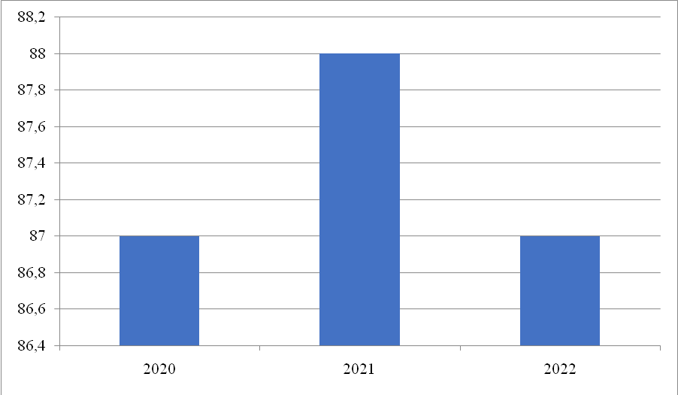

Количество работников в образовательном учреждении стабильно, дефицита в кадрах нет

- количество обучающихся в расчете на 1 работника – 20 человек

- численность педагогических работников,
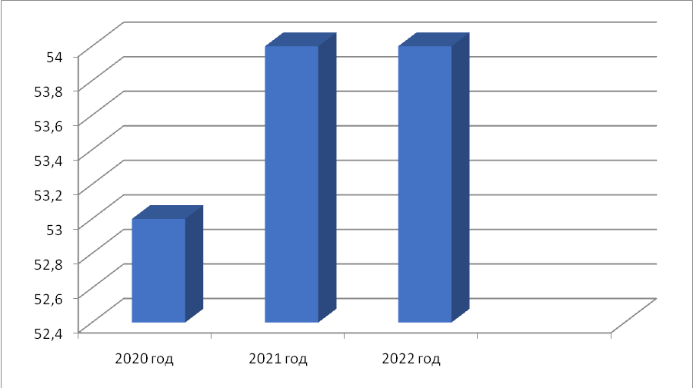

Количество педагогических работников стабильно, дефицита кадров нет:

- доля педагогических работников в общей численности работников – 62%,

- количество руководящих работников в расчете на 10 педагогических работников образовательной организации – 1 человек,

- численность обучающихся в расчете на 1 педагогического работника – 20,

- уровень образования

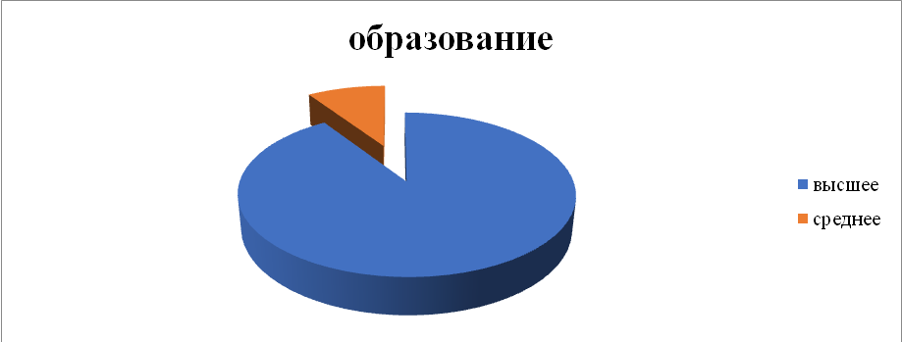

- возраст (по форме ФСН ОО-1)

 | моложе 25 лет | 25-29 лет | 30-34 года | 35-39 лет | 40-44-года | 45-49 лет | 50-54 года | 55-59 лет | 60-64 года | 65 лет и более
2022 | 6 | 3 | 5 | 7 | 4 | 8 | 2 | 8 | 11 | 1

- наличие квалификационной категории,

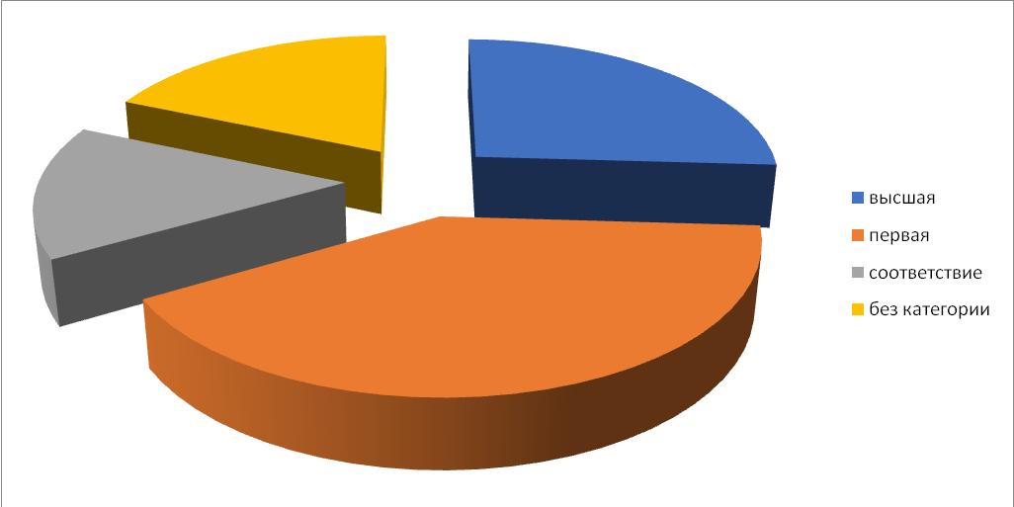

- стаж работы (по форме ФСН ОО-1)

 | до 3 лет | от 3 до 5 лет | от 5 до 10 лет | от 10 до 15 лет | от 15 до 20 лет | 20 и более лет
2022 | 6 | 3 | 3 | 6 | 5 | 32

- повышение квалификации (федеральный, региональный уровни)

15 человек - 28% учителей, имеют государственные и ведомственные награды, в том числе:
1 учитель имеет звание «Отличник народного просвещения»,
14 учителей имеют звание «Почётный работник общего образования Российской Федерации»,
0 учителей имеет звание «Заслуженный учитель Курской области»

Участие педагогов в работе методических объединений:

2 ( 4 %) входят в ассоциации педагогов («ассоциация молодых педагогов города Курска»),
Участие педагогов в работе проектных и творческих групп:
2 ( 2 %) входят в состав рабочих групп по региональным/областным проектам («Навигаторы детства», «Математическая вертикаль»);

Наличие учителей, включенных в региональный методический актив в динамике за два года

Наличие учителей, вовлеченных в экспертную деятельность (ПК
ГИА-9, ГИА-11, ВПР, НИКО, эксперты олимпиад муниципального и регионального уровня ) - 14 учителей .
В проверке ОГЭ задействованы 3 учителя (русский язык и информатика),
В проверке ЕГЭ – 3 учителя (русский язык, математика, английский язык).
Эксперты муниципального этапа ВсОШ – 9 педагогов ( астрономия, МХК, экономика, географическое краеведение .химия, биология, литература, ОПК, русский язык, математика ( начальная школа))
Эксперты муниципального этапа ВсОШ – 3 учителя ( экономика, экология, русский язык)
Эксперты по аккредитационной экспертизе образовательной деятельности ОО – 1 человек
Эксперт по оценке аттестационных материалов педагогических работников – 1 человек

Схема организации системы наставничества

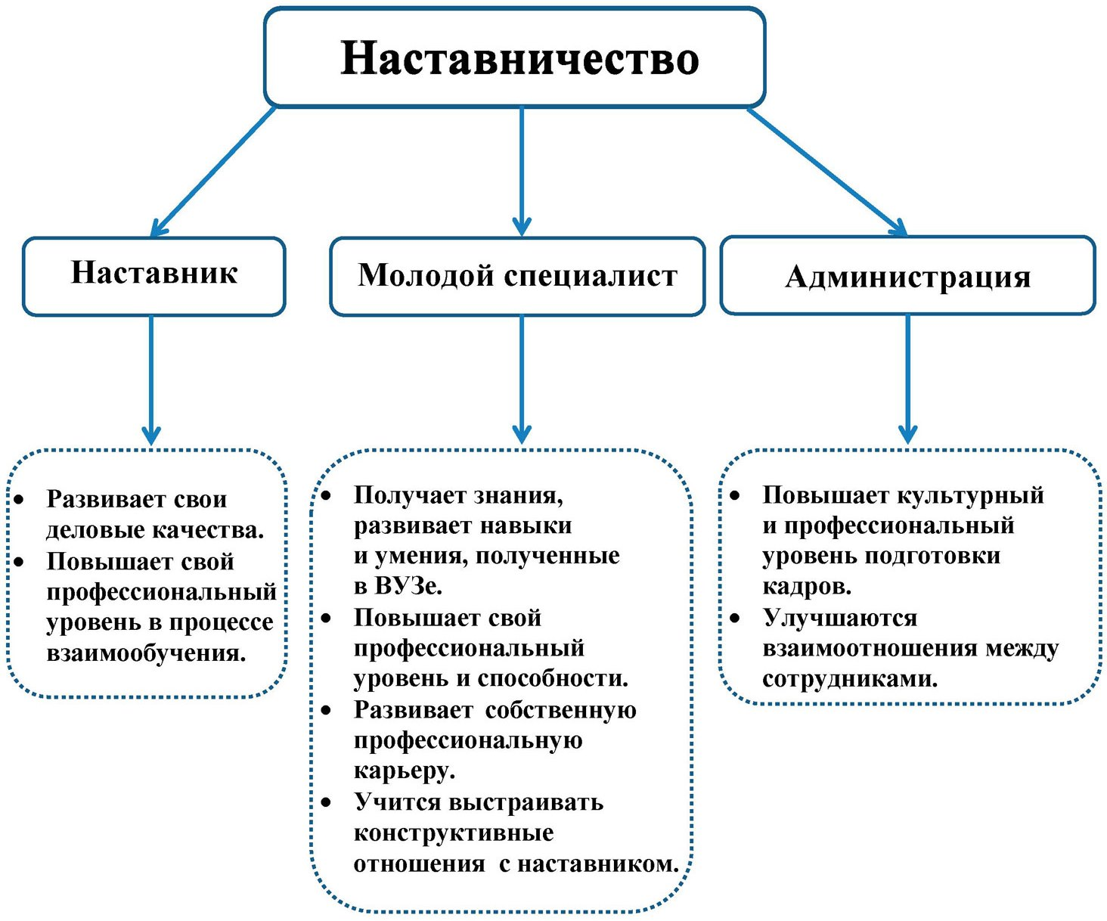

Система мер по привлечению и поддержке молодых учителей;
- Разработка локальных актов для организации интеграции молодых педагогов в профессию.
- Осуществление научно-методического сопровождения деятельности молодых педагогических работников.
- Содействие непрерывному повышению их квалификации.
- Создание пространства для профессиональной коммуникации с коллегами.
- Развитие системы наставничества в период адаптации молодого сотрудника в профессии.
- Разработка диагностических материалов по оцениванию личностного и профессионального роста молодых педагогов.
- Обеспечение возможности участия в творческих проектах и конкурсном движении, позволяющем молодым сотрудникам проявить профессионализм, мастерство и талант.
- Привлечение педагогов в профессиональные педагогические сообщества, общественные организации.
- Работа по развитию имиджа профессии "учитель".

Меры стимулирования труда учителя осуществляются в соответствии с коллективным договором ОУ и положения об оплате труда.

Выводы:
уровень квалификации педагогов достаточно высокий для хорошего качества преподавания.
Анализ данных позволяет говорить о работоспособности коллектива, о его активности, стремлении повышать свой профессиональный уровень. 85% педагогов задействованы в инновационной деятельности: работа на основе новых образовательные стандартов, использование современных педагогических технологий, повышение информационной компетентности.
По результатам обследования уровень социально-психологического климата - благоприятный, т. е., по мнению педагогов, сплочению коллектива способствует доброжелательность в отношениях друг к другу, вовлеченность в инновационную работу, взаимопонимание.
Контингент обучающихся

Количественные характеристики контингента обучающихся за 3 года (диаграммы), анализ динамики:

- численность обучающихся общеобразовательных организаций (по форме ФСН ОО-1) – всего, из них 1-4 классы, 5-9 классы, 10-11 классы

Обучалось учащихся | 2019-2020  учебный год | 2020-2021  учебный год | Декабрь 2022
Начальное общее образование | 456 | 443 | 450
Основное общее образование | 419 | 457 | 550
Среднее общее образование | 60 | 72 | 72
Получили аттестаты:
- об основном общем образовании; | 86 | 73
- о среднем общем образовании | 35 | 28
Не получили аттестатов:
- об основном общем образовании; | -
- о среднем общем образовании | -
Окончили школу с аттестатом особого образца:
- с золотой медалью; | 8 | 3
- с серебряной медалью | 3 | 3
Окончили на отлично: |  |  | 114
- по 1-4 классам; |  |  | 58
- по 5-9 классам; | 46 | 50 | 51
- по 10-11 классам | 10 | 7 | 5
Всего учащихся | 935 | 972 | 1072

100 %/ 1072 - численность обучающихся, занимающихся в первую смену

- 7%/72 – численность обучающихся, для которых реализуется углубленное изучение отдельных предметов,
- 7%/ 72 - численность обучающихся, для которых реализуется профильное обучение (с разбивкой по профилям обучения).

10А – гуманитарный профиль – 21,
10Б – технологический профиль – 16,
11А – гуманитарный профиль – 15,
11Б – универсальный профиль – 20.

Количество учащихся, для которых язык обучения является неродным (динамика за 3 года), из них 1-4 классы, 5-9 классы, 10-11 классы – нет.

Количество обучающихся по адаптированным основным общеобразовательным программам (динамика за 3 года).

2020 год | 2021 год | 2022 год
3 | 3 | 7

Доля обучающихся, у которых выявлены выдающиеся способности и таланты (анализ за 3 года):
- чел./доля обучающихся ОО, охваченных мероприятиями, включенными в региональный и федеральный перечни олимпиад и иных интеллектуальных и/или творческих конкурсов, мероприятий, направленных на развитие интеллектуальных и творческих способностей, способностей к занятиям физической культурой и спортом, интереса к научной (научно-исследовательской), инженерно-технической, изобретательской, творческой, физкультурно-спортивной деятельности, а также на пропаганду научных знаний, творческих и спортивных достижений)

2020 год | 2021 год | 2022 год
396 человек/ 42% | 467 человек/48% | 673 человека/ 63%

- чел./доля обучающихся ОО, ставших победителями/призерами мероприятий регионального и федерального перечней олимпиад и иных интеллектуальных и/или творческих конкурсов, мероприятий, направленных на развитие интеллектуальных и творческих способностей, способностей к занятиям физической культурой и спортом, интереса к научной (научно-исследовательской), инженерно-технической, изобретательской, творческой, физкультурно-спортивной деятельности, а также на пропаганду научных знаний, творческих и спортивных достижений) (за исключением ВсОШ) (/%)

2020 год | 2021 год | 2022 год
315/34% | 347/36% | 617 человек/ 58%

Количество обучающихся, проявивших выдающиеся способности и получивших государственную поддержку в различных формах (анализ за 3 года):
- количество обучающихся ОО – получателей муниципальных (на основании соответствующих актов органов местного самоуправления)/региональных премий, стипендий для поддержки одаренных обучающихся (на основании ежегодного распоряжения Губернатора Курской области «О назначении именных и специальных стипендий и награждении денежными премиями и специальными дипломами»)

2020 год | 2021 год | 2022 год
Чурилов Артем | Богданова Вероника | Богданова Вероника
Борисов Дмитрий

- количество обучающихся ОО, получивших поддержку в рамках проектов государственно-частного партнерства (ед.) - нет
- количество обучающихся ОО, получивших поддержку в форме гранта (ед.) - нет
- количество обучающихся ОО, имеющие патенты на изобретения и иные объекты авторских прав (ед.) - нет
- количество обучающихся, принявших участие в профильных сменах для талантливых обучающихся в региональных/всероссийских Центрах (Центр «УСПЕХ»/ОЦ «Сириус, МДЦ «Артек», ВДЦ «Смена», «Орленок» и пр. (ед.)

2020 год | 2021 год | 2022 год
0 | 1 | 5

Данные позволяют сделать вывод, что в образовательном учреждении ведется большая целенаправленная работа по выявлению детей с высокой мотивацией, увеличивается количество обучающихся, участвующих и побеждающих в разного рода мероприятиях всероссийского, регионального и муниципального уровнях.

Анализ динамики показателей за 3 года:

 | 2020 | 2021 | 2022
Количество несовершеннолетних обучающихся (чел.) | 972 | 1032 | 1050
Количество несовершеннолетних обучающихся, совершивших преступления (чел.) | 0 | 0 | 0
Доля несовершеннолетних обучающихся, совершивших преступления, в общей численности несовершеннолетних обучающихся (%) | 0 | 0 | 0
Количество несовершеннолетних обучающихся, привлеченных к административной ответственности (чел.) | 6 | 3 | 2
Доля несовершеннолетних обучающихся, привлеченных к административной ответственности, в общей численности несовершеннолетних обучающихся (%) | 0.6% | 0.3% | 0.2%
количество несовершеннолетних обучающихся, состоящих на профилактическом учете в территориальном УМВД (чел.) | 6 | 3 | 2
Доля несовершеннолетних обучающихся, состоящих на профилактическом учете в территориальном УМВД, в общей численности несовершеннолетних обучающихся (%) | 0.6% | 0.3% | 0.2%
Количество правонарушений, совершенных несовершеннолетними обучающимися | 6 | 3 | 2

Выводы:
В 2020-2022 г. отмечен факт отсутствия преступлений.
На основании анализа данных об обучающихся, состоящих на учете установлено, что обстоятельствами, способствующими постановке на учет являются: ненадлежащий контроль со стороны родителей, недостаточная сформированность морально-нравственных качеств (склонность к противоправному поведению); несформированность правовой компетенции (незнание меры ответственности, уверенность в безнаказанности).

Система оценки качества образования

Стартовая диагностика проводится в 4, 5, 10 классах по русскому языку и математике (для реализации контроля используются КИМ, разработанные в соответствии с методическими рекомендациями Рособрнадзора)
Текущий контроль осуществляется по полугодиям по приказу директора ОУ (для реализации контроля используются КИМ, разработанные в соответствии с методическими рекомендациями Рособрнадзора)
Промежуточный контроль проводится в соответствии с календарным графиком, утвержденным директором школы (для реализации контроля используются КИМ, разработанные в соответствии с методическими рекомендациями Рособрнадзора)
Численность/удельный вес численности учащихся, успевающих на "4" и "5" по результатам промежуточной аттестации, в общей численности учащихся.
477 учеников / 50% (аттестации подлежат 957 учеников) по итогам 1 полугодия 2022 – 2023 учебного года имеют отметки "4" и "5"
Обучающиеся включаются в проектную деятельность с 7 класса (у учебном плане ОУ изучается предмет «Индивидуальный проект»)

В соответствии с требованиями Стандартов наряду с обучением и воспитанием детей требуется эффективное функционирование системы внутренней и внешней оценки, составной частью которой являются всероссийские проверочные работы (ВПР) и государственная итоговая аттестация (ГИА).

Анализ результатов независимых оценочных процедур за 3 года (в т.ч. в диаграммах):
1) Результаты всероссийских проверочных работ:
4, 5, 6, 7, 8 классы: русский язык, математика - всего участников, количество участников, получивших удовлетворительный результат

 | 2020 год | 2021 год | 2022 год
Русский язык | 98% | 99% | 99%
Математика | 97% | 98% | 99%

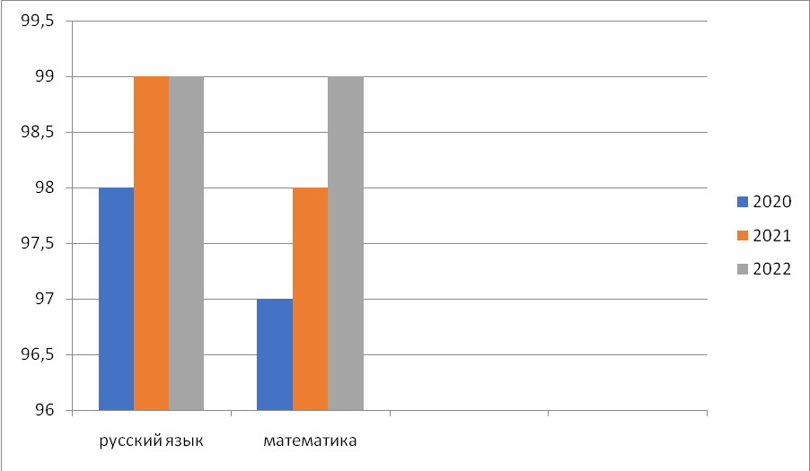

2) - численность выпускников, сдававших ОГЭ, в том числе:

Предмет | 2018-2019  учебный год |  |  |  | 2020-2021  учебный год |  |  |  | 2021-2022  учебный год
 | Всего | Сдали | %  кач. | Уровень  обучен. | Всего | Сдали | %  кач. | Уровень  обучен. | Всего | Сдали | %  кач. | Уровень  обучен.
Русский язык | 74 | 74 | 82% | 100% | 75 | 73 | 65% | 97% | 79 | 79 | 73% | 100%
Математика | 74 | 74 | 97% | 100% | 75 | 73 | 77% | 97% | 78 | 78 | 74% | 100%
История | 5 | 5 | 83% | 100% |  |  |  |  | 3 | 3 | 33% | 100%
Английский язык | 2 | 2 | 100% | 100% |  |  |  |  | 14 | 14 | 71% | 100%
Биология | 12 | 12 | 92% | 100% |  |  |  |  | 4 | 4 | 75% | 100%
Физика | - | - | - | - |  |  |  |  | 5 | 5 | 40% | 100%
Химия | 7 | 7 | 100% | 100% |  |  |  |  | 3 | 3 | 100% | 100%
Информатика | 12 | 12 | 92% | 100% |  |  |  |  | 30 | 30 | 47% | 100%
География | 41 | 41 | 83% | 100% |  |  |  |  | 32 | 32 | 78% | 100%
Литература | 4 | 4 | 50% | 100% |  |  |  |  | 4 | 4 | 25% | 100%
Обществознание | 63 | 63 | 70% | 100% |  |  |  |  | 59 | 59 | 42% | 100%

- численность выпускников, получивших удовлетворительный результат по русскому языку, 79/100 %.
Средний балл государственной итоговой аттестации выпускников 9 класса по русскому языку 26 баллов.
- численность выпускников, получивших удовлетворительный результат по математике, 79 чел., 100%.
Средний балл государственной итоговой аттестации выпускников 9 класса по математике 17.
Численность/удельный вес численности выпускников 9 класса, получивших неудовлетворительные результаты на государственной итоговой аттестации по русскому языку, в общей численности выпускников 9 класса - 0.
Численность/удельный вес численности выпускников 9 класса, получивших неудовлетворительные результаты на государственной итоговой аттестации по математике, в общей численности выпускников 9 класса - 0
Численность/удельный вес численности выпускников 9 класса, получивших аттестаты об основном общем образовании с отличием, в общей численности выпускников 9 класса - 4 человека/ 5%.
- численность выпускников, не получивших документ об основном общем образовании по результатам государственной итоговой аттестации, 0 чел.,0 %

3) - численность выпускников, сдававших ЕГЭ, в том числе:

Предмет | Количество учеников | МИНИМАЛЬНЫЙ балл  (ПРОХОДНОЙ) | Успеваемость | Минимальный балл | Средний балл | Наивысший балл | СРЕДНИЙ БАЛЛ по РОССИИ
Русский язык | 24 | 24 | 100% | 49 | 68 | 85 | 68,3
Русский язык | 21 | 24 | 100% | 38 | 71 | 89 | 68,3
Русский язык | 45 | 24 | 100% | 38 | 70 | 89 | 68,3
Математика профильный уровень | 24 | 27 | 100% | 46 | 68 | 86 | 56,9
Математика базовый уровень | 21 | 3 | 100% | 3 | 4,5 | 5 | -
История | 7 | 32 | 100% | 32 | 56 | 75 | 58
История | 7 | 32 | 100% | 43 | 63 | 78 | 58
История | 14 | 32 | 100% | 43 | 61 | 87 | 58
Обществознание | 24 | 42 | 87% | 38 | 60 | 88 | 59,9
Физика | 8 | 36 | 88% | 38 | 51 | 83 | 54,1
Химия | 5 | 36 | 60% | 33 | 45 | 70 | 54,3
Биология | 8 | 36 | 75% | 34 | 42 | 52 | 50,2
Информатика и ИКТ (КЕГЭ) | 3 | 40 | 100% | 62 | 76 | 95 | 59,5
Информатика и ИКТ (КЕГЭ) | 5 | 40 | 100% | 40 | 64 | 78 | 59,5
Информатика и ИКТ (КЕГЭ) | 8 | 40 | 100% | 40 | 68 | 95 | 59,5
Английский язык устный//письменный | 4 | 22 | 100% | 35 | 55 | 78 | 73,3
Английский язык устный//письменный | 2 | 22 | 100% | 83 | 89 | 94 | 73,3
Английский язык устный//письменный | 6 | 22 | 100% | 35 | 68 | 94 | 73,3
Литература | 2 | 32 | 100% | 41 | 42 | 44 | 60,8

- численность выпускников, набравших по 3 предметам ЕГЭ
не менее 220 баллов, 7 чел., 16 %,
- численность выпускников набравших по 3 предметам ЕГЭ
не менее 250 баллов,1 чел., 2 %,
- численность выпускников набравших по 3 предметам ЕГЭ
не менее 280 баллов, 0 чел., 0%
Численность/удельный вес численности выпускников 11 класса, получивших результаты ниже установленного минимального количества баллов единого государственного экзамена по русскому языку, в общей численности выпускников 11 класса – 0.
Численность/удельный вес численности выпускников 11 класса, получивших результаты ниже установленного минимального количества баллов единого государственного экзамена по математике, в общей численности выпускников 11 класса – 0.
Средний балл единого государственного экзамена выпускников 11 класса по русскому языку 70 (по региону - 67,8).
Средний балл единого государственного экзамена выпускников 11 класса по математике 68 (по региону – 61,1).
- численность выпускников, не получивших документ о среднем общем образовании по результатам государственной итоговой аттестации, 0 чел./0%.
Численность/удельный вес численности выпускников 11 класса, получивших аттестаты о среднем общем образовании с отличием, в общей численности выпускников 11 класса - 5 человек – 11%

4) Доля выпускников 11 классов, получивших медаль «За особые успехи в учении», которые набрали по одному из предметов ЕГЭ мене 70 баллов, в общей численности выпускников 11-х классов, получивших медаль «За особые успехи в учении» - 5 человек / 11%.
Результаты участия выпускников 11 классов в ЕГЭ за последние годы

 | русский язык |  | математика |  | Математика  базовая |  | Математика профильная |  | информатика |  | биология |  | обществознание |  | география |  | литература |  | химия |  | история |  | физика |  | английский язык
 | Сдавали | Ср. балл | Сдавали | Ср. балл | Сдавали | Ср. балл | Сдавали | Ср. балл | Сдавали | Ср. балл | Сдавали | Ср. балл | Сдавали | Ср. балл | Сдавали | Ср. балл | Сдавали | Ср. балл | Сдавали | Ср. балл | Сдавали | Ср. балл | Сдавали | Ср. балл | Сдавали | Ср. балл
2020-год | 35 | 75 |  |  | - |  | 20 | 60 | 4 | 49 | 5 | 58 | 16 | 57 | 0 | 0 | 5 | 71 | 3 | 65 | 8 | 57 | 7 | 58 | 5 | 61
2021-год | 28 | 73 |  |  | - | - | 12 | 65 | 3 | 35 | 4 | 42 | 15 | 55 | 1 | 43 | 3 | 74 | 5 | 38 | 9 | 43 | 6 | 48 | 1 | 87
2022-год | 45 | 70 |  |  | 21 | 4,5 | 24 | 68 | 8 | 68 | 8 | 42 | 24 | 60 | 0 | 0 | 2 | 42 | 5 | 45 | 14 | 61 | 8 | 51 | 6 | 68

Награждения медалями

медаль | 2015-2016 учебный год | 2016-2017  учебный год | 2017-2018  учебный год | 2018-2019  учебный год | 2019-2020  учебный год | 2020-2021  учебный год | 2021-2022  учебный год
золотая | 7 | 6 | 7 | 10 | 8 | 3 | 5
серебряная | 4 | 1 | 0 | 3 | 3 | 3 | 0
Итого: | 11 | 7 | 7 | 13 | 11 | 6 | 5

5) Результаты всероссийской олимпиады школьников (школьный этап, муниципальный этап, региональный этап, заключительный этап) (анализ динамики за 3 года):
чел./доля обучающихся 4-11 классов ОО, принявшие участие в школьном/муниципальном этапах ВсОШ (%)

 | 2020 год | 2021 год | 2022 год
Школьный этап | 402/58% | 194/44% | 487/67%
Муниципальный этап | 5/0,7% | 15/2% | 10/1,4%

чел./доля обучающихся ОО 4-11 классов, ставших победителями и призерами школьного/муниципального этапов ВсОШ (/%)

 | 2020 год | 2021 год | 2022 год
Школьный этап | 74/18% | 90/22% | 67/9%
Муниципальный этап | 1/0,1% | 1/0,2 % | 4/0,5%

чел./доля обучающихся 7-11 классов ОО, принявшие участие в региональном этапе ВсОШ (%)

 | 2020 год | 2021 год | 2022 год
Региональный этап | 4/0,4% | 3/0,2% | 4/0,5%

чел./доля обучающихся ОО 7-11 классов, ставших победителями и призерами регионального этапа ВсОШ (/%)

 | 2020 год | 2021 год | 2022 год
Региональный этап | 1/0,1 | 0 | 0

0 чел./ 0 доля обучающихся 7-11 классов ОО, включенных в государственный информационный ресурс о детях, проявивших выдающиеся способности (участников регионального и заключительного этапов ВсОШ) (%) – нет

Выводы
Школьная олимпиада является первым этапом Всероссийской олимпиады школьников. Среди многочисленных приемов работы, ориентированных на интеллектуальное развитие школьников, особое место занимают предметные олимпиады.
Основными задачами школьного этапа ВсОШ являются:
- мотивация школьников к изучению различных предметов;
- оценка знаний и умений школьников по предметам;
- выявление способных, талантливых обучающихся по отдельным предметам, с целью участия в муниципальном этапе всероссийской олимпиады школьников и индивидуальной работы с одаренными обучающимися;
- активизация работы кружков и других форм внеклассной и внешкольной работы с обучающимися.
Муниципальный и региональный этапы также выявляют наиболее способных, талантливых обучающихся и открывает им дорогу на республиканский этап, активизирует их стремление и волю к победе, желание показать себя, свои знания.

6. Анализ здоровьесберегающей среды

- Наличие нормативных актов по здоровьесбережению (имеются локальные акты, заключены договоры о сетевом и межведомственном взаимодействии по здоровьесбережению).
- Соответствие инфраструктуры здоровьесбережения нормативным требованиями, учет экологической обстановки окружающей среды (имеется медицинский кабинет, столовая, спортивный зал, зоны для активного и тихого отдыха, пришкольная территория, проводится мониторинг соответствия инфраструктурному стандарту).
- Наличие специалистов службы сопровождения (психолог, социальный педагог, учитель-логопед).
- Обеспечена оптимальная двигательная активность (организована оптимальная двигательная активность в ОО в целом).
- Выполнение санитарных норм и требований по охране здоровья обучающихся (выполняются при составлении учебного расписания, внеурочной деятельности и дополнительного образования).
- Популяризация здорового образа жизни через информационные ресурсы, сайты и т.д. (материалы по ЗОЖ размещены на сайте/ стенде в ОО, имеются собственные методические разработки, ведется работа в соцсетях).
- Реализация плана мероприятий по формированию ЗОЖ, проведение дней и месячников здоровья (реализуется план мероприятий с обучающимися, педагогами, родителями, социумом, проводятся дни и месячники здоровья).
- Разработка индивидуальных здоровьесберегающих маршрутов обучающихся (ИЗМО): проведены диагностические мероприятия для обучающихся для всей образовательной организации, разработаны и реализуются ИЗМО, отмечается положительная динамика.
- Проведение мониторинга социально-психологических, педагогических и физических показателей здоровья обучающихся (мониторинг проводится регулярно, рекомендации составлены, реализованы, отмечается положительная динамика показателей ЗОЖ).
- Реализация дополнительных общеобразовательных программ физкультурно-спортивной направленности, в том числе через систему дополнительного образования (реализуются 5 и более программ физкультурно-спортивной направленности, в том числе через систему дополнительного образования).
- Участие обучающихся во внеклассных и внешкольных мероприятиях по формированию здорового образа жизни (обучающиеся участвуют в мероприятия по формированию ЗОЖ, проводимых в ОО, на муниципальном и региональном уровне).
- Организация рационального питания в соответствии с нормативными требованиями (организовано в соответствии с режимом работы ОО и нормативными требованиями; имеется вариативность выбора блюд).
- Наличие медицинских специалистов, проведение регулярных медицинских осмотров обучающихся и педагогов, организация консультирования по вопросам ЗОЖ (имеется медицинская сестра, врач-педиатр, врач-стоматолог; проводятся регулярные медицинские осмотры; заключен договор с поликлиникой; организовано консультирование по вопросам ЗОЖ).
- Наличие специалистов, прошедших курсы повышения квалификации по тематике ЗОЖ и внедряющих здоровьесберегающие технологии в образовательную деятельность (более 50% специалистов ОО прошли курсы повышения квалификации по тематике ЗОЖ, активно внедряют здоровьесберегающие технологии в образовательную деятельность).
- Взаимодействие с семьей и социумом (участие родителей в родительских собраниях по здоровьесберегающей тематике, физкультурных мероприятиях) (проведено 3 и более мероприятий в течение учебного год различной тематики).

7. Анализ состояния и прогноз тенденций изменения
внешней среды школы

Особенности микрорайона школы
В МБОУ «СОШ № 51» наблюдается увеличение численности обучающихся по школе, увеличивается количество первоклассников, что объясняется улучшением демографической ситуации.
- 2020 -2021 уч. год – 105 обучающхся
- 2021 – 2022 уч. год – 108 обучающихся
Наметилась тенденция к сохранению численности учащихся, благодаря мерам, которые принимает школа:
- налажена тесная связь начальная школа - детский сад на основании договора о сотрудничестве,
- создана атмосфера творческого поиска и сотрудничества учитель-ученик,
- установлена системность сотрудничества учителей начальной, основной и средней школы,
- проводится позиционирование школы в районных СМИ и на школьном сайте,
- проводятся «Дни открытых дверей» для родителей первоклассников с проведением открытых уроков, внеклассных мероприятий,
- приглашаются родители на проведение общешкольных мероприятий,
- усилена работа по привлечению учащихся к проектно-исследовательской деятельности.

Социальными партнёрами школы являются:

- Организации СПО: ОБПОУ «Курский государственный политехнический колледж», ОБПОУ "Курский монтажный техникум".
- Организации высшего образования: ФГБОУВО «Курский государственный университет», ФГБОУВО «Юго-западный государственный университет».
- Организации дополнительного образования: МБУДО «Дворец пионеров и школьников», МБУДО «Дворец детского творчества», МБУДО «Центр детского творчества», МБУДО « Ритм»
- Учреждения культуры: ОБУК «Курская областная государственная филармония», Курский государственный драматический театр им А.С. Пушкина, Курская государственная картинная галерея им. А.А. Дейнеки, ОБУК «Курский областной краеведческий музей», ОБУК «Областная библиотека им. Н.Асеева», ОБУК «Курский дом народного творчества», МБУК «Курский государственный театр кукол».
- Досуговые центры: МБУК «Детский специализированный центр «Сказка», МБУ ГМЦ «Гелиос»
Школой заключены договоры о взаимодействии с
- МБУ ДО «Детский дом искусств «Ритм» договор от 05.09.2022 по дополнительным общеобразовательным программам с базой размещения МБОУ «СОШ № 51» с использованием материально-технической базы (учебные кабинеты школы)
- МБУ «Центр детского творчества» договор от 05.09.2022 по дополнительным общеобразовательным программам с базой размещения МБОУ «СОШ № 51» с использованием материально-технической базы (учебные кабинеты школы)
- МБУ ДО «Дворец детского творчества» договор от 25.11.2022 по дополнительным общеобразовательным программам с базой размещения МБОУ «СОШ № 51» с использованием материально-технической базы (учебные кабинеты школы)
- МБОУ «СОШ № 60 им. Героев Курской битвы» договор от 09.01.2022 по сетевой форме реализации дополнительных общеобразовательных общеразвивающих программ с базой размещения МБОУ «СОШ № 51» с использованием материально-технической базы (учебные кабинеты школы) и учебного оборудования, поставленного в рамках ЦОС
Выводы
Школа – создаёт условия для всестороннего развития личности. Готовит учащихся к взрослой жизни, развивает индивидуальные способности каждого.
Социальное партнёрство сегодня – неотъемлемая часть работы нашей школы. Современное социальное партнёрство помогает решать образовательные и воспитательные задачи и поэтому выстраивается в соответствии с целями и задачами Программы развития школы. Социальное партнерство должно быть осознанное, добровольное, взаимовыгодное, целенаправленное.
Повышая значимость обучения, школа даёт жизненные ориентиры учащимся. Использует наиболее оптимальные средства сохранения и укрепления здоровья обучающихся, создаёт благоприятные условия для формирования основ здорового образа жизни. Взаимодействие школы и семьи обеспечивает эффективность работы по повышению роли семьи в воспитании детей. Решает проблемы профилактики безнадзорности и правонарушений несовершеннолетних, защиты их прав, социальной адаптации, реабилитации, социализации. Воспитывает гражданственность, любовь к Родине, почитание и уважение народных традиций, несёт ответственность за судьбу своего народа и его культуру.
Социум - обеспечивает творческие потребности учащихся, которые развивают и поддерживают интерес учащихся к деятельности определённого направления. Это кружки, секции, студии, сеть дополнительного образования.

SWOT-анализ развития ОО

Сильные стороны (S) | Слабые стороны (W)
1. Образовательная среда (условия, контингент, педагогический состав)
Модернизация структуры и содержания начального, общего, среднего образования, совершенствования его качества, эффективности управления образовательной системой.  Обновление учебно-материальной базы учреждений образования.  Школа активно сотрудничает с родителями, привлекая их к определению основных направлений развития школы, совместной деятельности по образованию и развитию детей.  Коллегиальное принятие решений по основополагающим вопросам деятельности ОУ (Участие в решении таких вопросов всех объединений самоуправления в ОУ) | Применение некоторыми педагогическими работниками традиционных устаревших подходов к образовательному процессу.
2. Результаты деятельности
Обновлена учебно-материальная база учреждения | Привлечение спонсоров (меценатов, организаций, депутатов и т.д.)
Возможности (O) | Угрозы (T)
1. Образовательная среда (условия, контингент, педагогический состав)
Участие в муниципальных и региональных мероприятиях, проводимых другими социальными структурами, а так же общественными организациями | Недостаточное финансирование отрасли образования для ее развития
2. Результаты деятельности
Увеличение числа обучающихся участвующих в муниципальных и региональных мероприятиях, проводимых другими социальными структурами, а так же общественными организациями

